**ENGKAULAH PENDIRI KOTAKU**

Karya : SITI AMINAH, S.Pd.SD

Berjajar nisan batu

Beku

di antara gumpalan sepi

yang mengalir bersama lajunya waktu

berbalut selimut cerita yang panjang

tentang sebuah perjalanan

dan perjuangan

sesosok bangsawan agung

di hamparan bumi Lamajang

kuraih satu persatu

butiran kenangan yang berserakan

di hamparan ilalang

jemariku merayu sendu

menguak gumpalan-gumpalan

kisah masa lalu

yang teronggok di sudut sunyi

betapa indah perjalanan itu

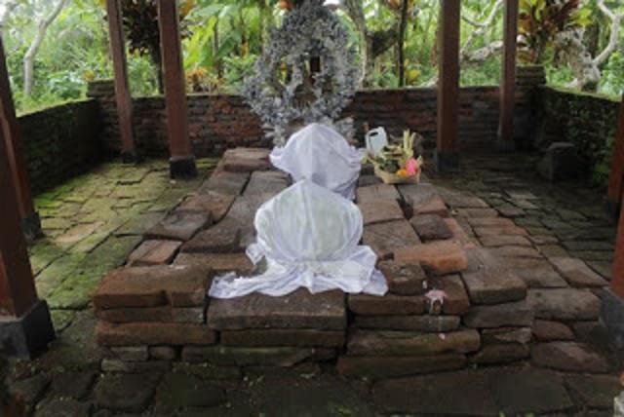membawaku hanyut di aliran

sejarah kotaku

dalam pejam mataku

aku mengagumimu

dalam detak jantung dan nafasku

kusebut namamu

Engkaulah cikal bakal leluhurku

Engkaulah pendiri tiang saka kotaku

Engkaulah Arya Wiraraja

Rajaku

Nama : SITI AMINAH, S.Pd.SD

Alamat : JL. Kelud RT 01 RW 06 Desa Karangsari Kec. Sukodono Kab. Lumajang

No. WA/HP : 081252786504

Email : aminahsiti05111986@gmail.com

Instagram : Siti Aminah (@aminah2834)